Denken mit mathematischen Mustern

Das folgende Muster wird aus Streichhölzern gelegt.

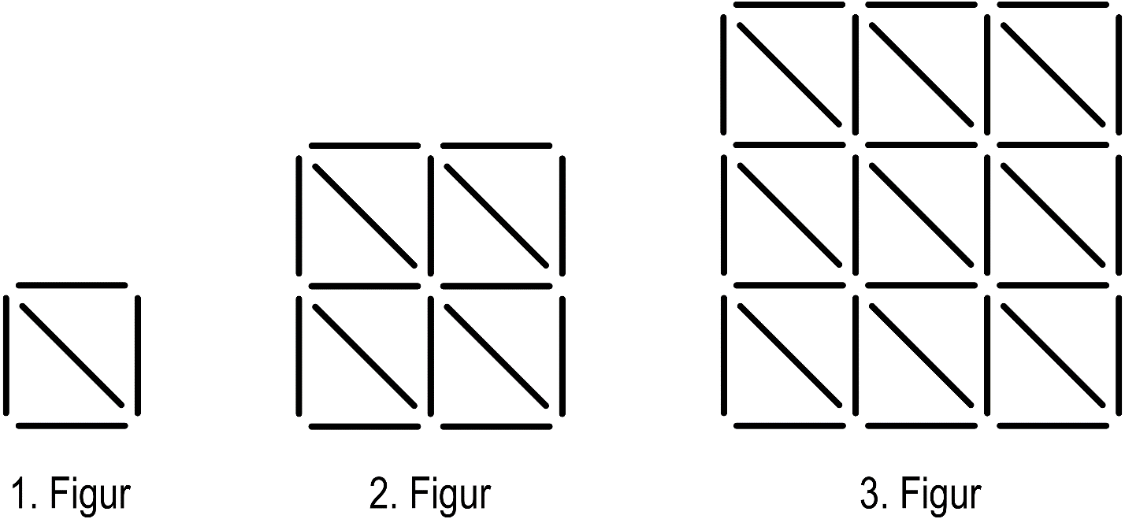

- Wie viele Streichhölzer benötigt man für die vierte Figur?
- Wie viele Streichhölzer benötigt man für die zehnte Figur?
- Gib eine allgemeine Formel zur Berechnung der Anzahl der Streichhölzer für eine beliebige Figur dieser Figurenfolge an.

Begründe deine Antworten!

